Rendszer és beállítások
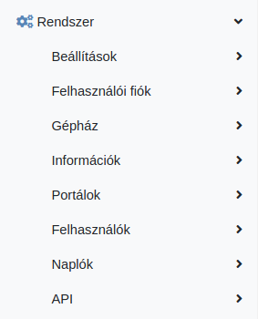
Az eVIR rendszert igen alaposan testre lehet szabni, a működését különböző beállításokkal az igényeknek megfelelően lehet alakítani. Természetesen ez nem kötelező, olyan alapbeállításokkal kerül feltelepítésre a szoftver, amivel rendeltetésszerű használatra alkalmas.
A beállítások egy részét a Törzsadatok oldalon leírtakkal lehet megváltoztatni.
Rendszer → Információk → Cégbeállítások
Rendszer → Felhasználók→ Rendszer felhasználók kezelése
Rendszer → Naplók→ Naplók
Rendszer → API→ API

Rendszer szintű beállítások
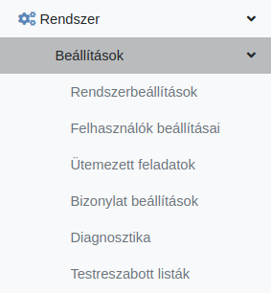
Rendszer → Beállítások → Rendszerbeállítások→ Rendszer szintű beállítások
Rendszer → Beállítások → Ütemezett feladatok→ Ütemezett feladatok
Rendszer → Beállítások → Felhasználók beállításai→ Felhasználók beállításai
Rendszer → Beállítások → Testreszabott listák → Testreszabott listák

Bejelentkezett felhasználó beállításai
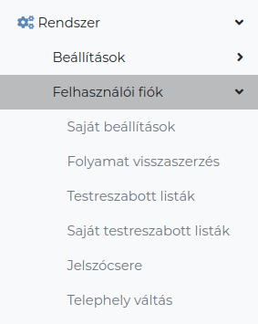
Rendszer → Felhasználói fiók → Saját beállítások→ Saját felhasználói beállítások
Rendszer → Felhasználói fiók → Folyamat visszaszerzés→ Folyamat visszaszerzés
Rendszer → Felhasználói fiók → Jelszó csere→ Jelszó csere
Rendszer → Beállítások → Testreszabott listák → Testreszabott listák

